建设单位（用人单位）名称 |  | 山东百利通亚陶科技有限公司
建设项目名称 |  | 职业病危害因素定期检测
项目地址 | 济南高新区 |  | 联系人 | 胡丽
项目组成员 | 肖书民
现场调查人 | 肖书民、张少震 |  | 调查日期 | 2021.3.3 |  | 陪同人 | 胡丽
采样人 | 肖书民、张少震、刘天泽、陶文广 |  | 采样日期 | 2021.3.5 |  | 陪同人 | 胡丽
现场调查照片 | 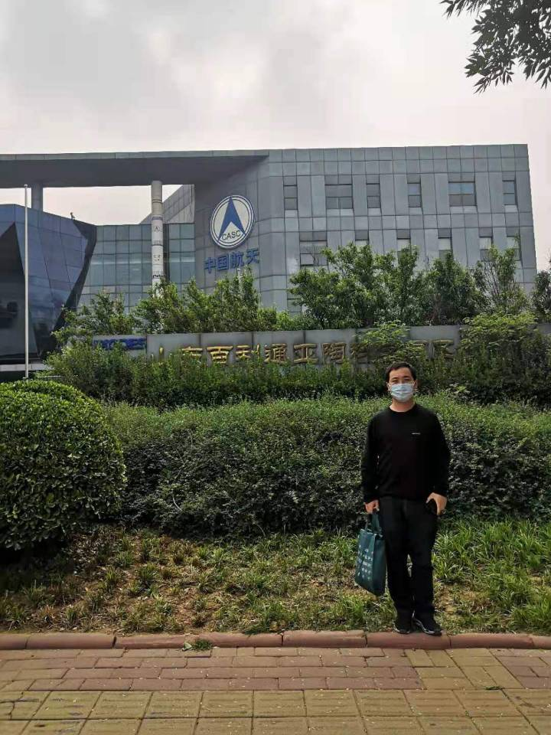 |  |  |  | 企业保密要求不得拍照
现场采样照片 | 企业保密要求不得拍照 |  |  |  | 企业保密要求不得拍照

